Database After

Tabel **buku**

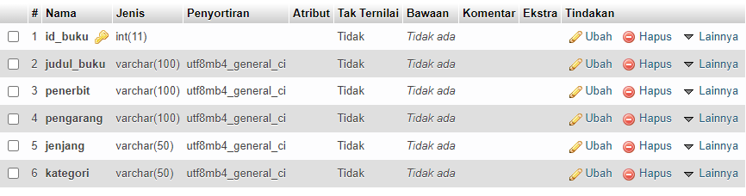

Tabel **kelas**

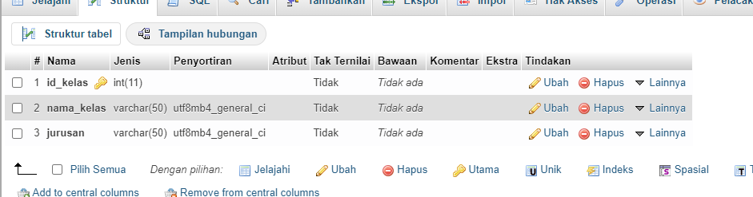

Tabel **peminjam**

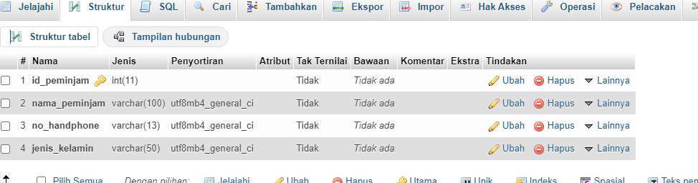

Tabel **user**

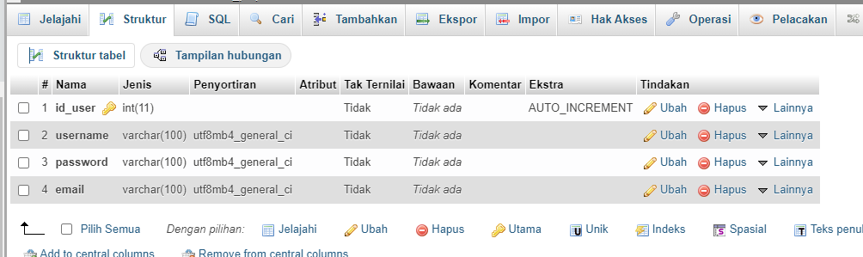

Tabel **peminjaman**

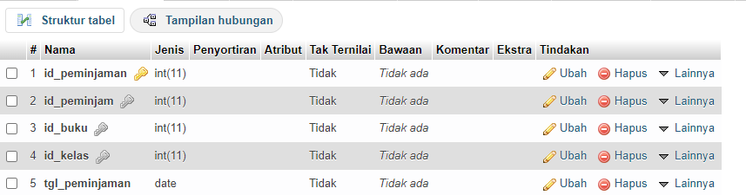

Tabel **pengembalian**

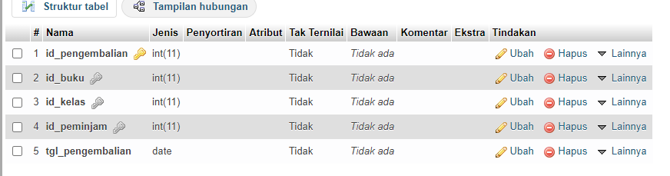

Tabel **denda**

